Skilled calculus from Brazilian’s northeastern farming region
Prof. MSc. Ricardo Avelar Sotomaior Karam - UFSC
Profª Drª Ana Maria Petraitis Liblik - UFPR

Abstract

This study intends to describe the Mathematics developed by rural workers from the northeastern region of Brazil. One specific farm was visited and it was possible to talk with employees and employers, in order to see and understand the different units created by them. Most interesting, yet unusual, is the method used by them to measure the cultivated areas. By presenting numerical examples, we compare their method with our traditional way of calculating areas. The speed in which the farming workers, considered to be practically illiterate, make all the calculations is something to be found astonishing.

Introduction

In this paper, when we mention Mathematical Education for adults, we understand it as an educative action for people who didn’t complete the basic school and is trying to learn the Mediterranean Mathematics. In this context, the theoretic frame of Ethnomathematics will help the students to value their self-esteem and their prior knowledge. Ethnomathematics, in the words of Ubiratan D’Ambrosio is:

Ethno, with a wider meaning of ethno; Matema as understanding or explaining the knowledge in a specific cultural context and Tics as technique and art (D’Ambrosio, apud Knijnik, 1996, p.73).

The motivation for this work was aroused while we were providing a Mathematics Education course for the teachers participants of a program called Supportive Alphabetization, provided by a Brazilian non-governmental organization. This program is sponsored by a variety of enterprises, counts with the support of many Brazilan universities and aims to alphabetize young and adults students, who are poor and illiterate, in order to rescue their self-esteem and habilitate them for the practice of citizenship.
During a class given by one of the authors in the city of Frei Paulo, located in the brazilian northeastern region, we talked to the teachers of the program about the importance of considering the knowledge brought by their students in their classes, as recommended by Paulo Freire (1996). At that moment, we asked the teachers about their students’ profession and found out that most of them were farm workers and depended on the farm for their living.
Afterwards, during the same course, we were talking about measuring units and differences between the concepts of mass, length, area and volume. When one of the teachers said that their students use different units in the farms we were interested in getting to know these units, why they used them and its relation with our common ones. When we visited the classes of the program, a standard procedure during these courses, we were able to talk with one of the students who explained the method used by farmers to measure the cultivated areas. Therefore, in this article, we describe the unusual method used by the farm workers comparing it with the usual process of measuring areas and emphasizing the extreme ability with which these workers, practically illiterate, make these calculations.

The Farm’s Method

We visited a farm and by talking with one of the employers we were able to comprehend their system. There are basically two units of measurement: the vara (stick in Portuguese) and the tarefa (task in Portuguese). The vara is the length pattern and it measures approximately 2.2 meters. The instrument to measure one vara is made by the workers themselves through a simple method: they take a tree branch and, standing in front of it, they stretch one arm up and mark the height where it needs to be cut (see photo 1). The art is transmitted from father to son and it’s impressive to observe how workers of a variety of heights craft instruments of the same length. They mentioned that some have to stretch their arms completely and some don’t, but they guaranteed that the instrument is accurate.
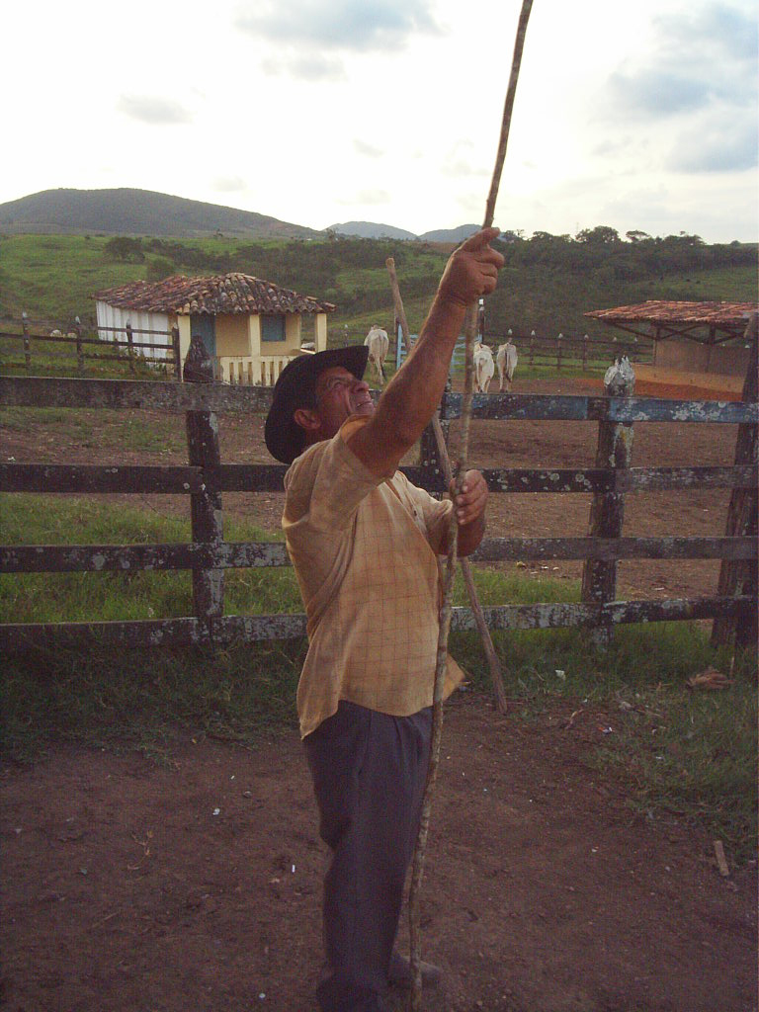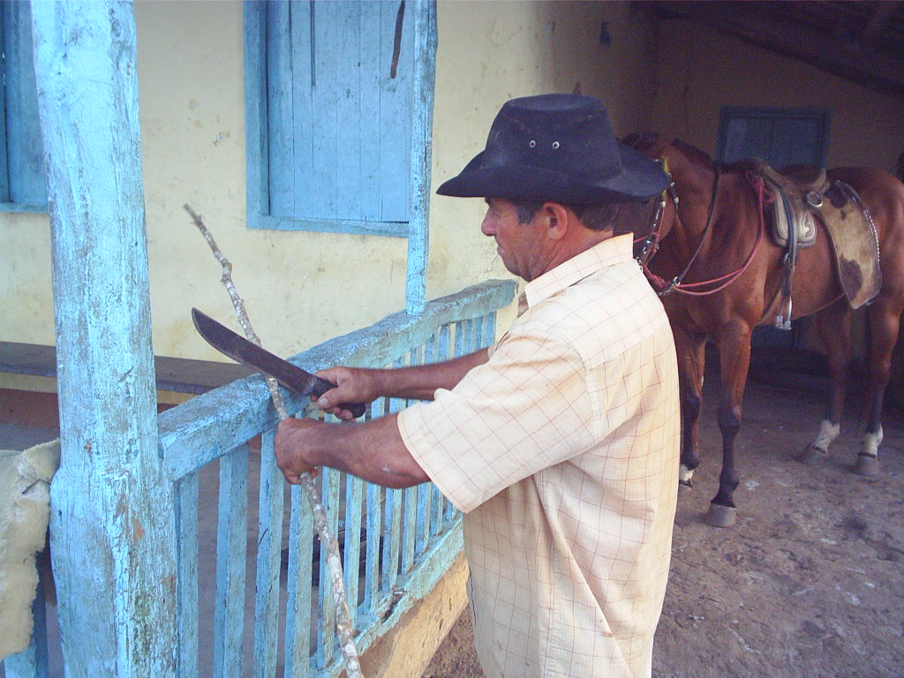
Photo 1: Worker manufacturing the measuring instrument called vara. According to him, 1 vara is equivalent to 2,2 meters.

The tarefa is the unit to measure area and this is the pattern used when they have to calculate how much they’re going to earn for a service. One tarefa is the area of a square of 25 varas a side. To measure a certain field, the worker takes the vara, walks around the corners of it (see photo 2) and sees how many sticks there are in each side.

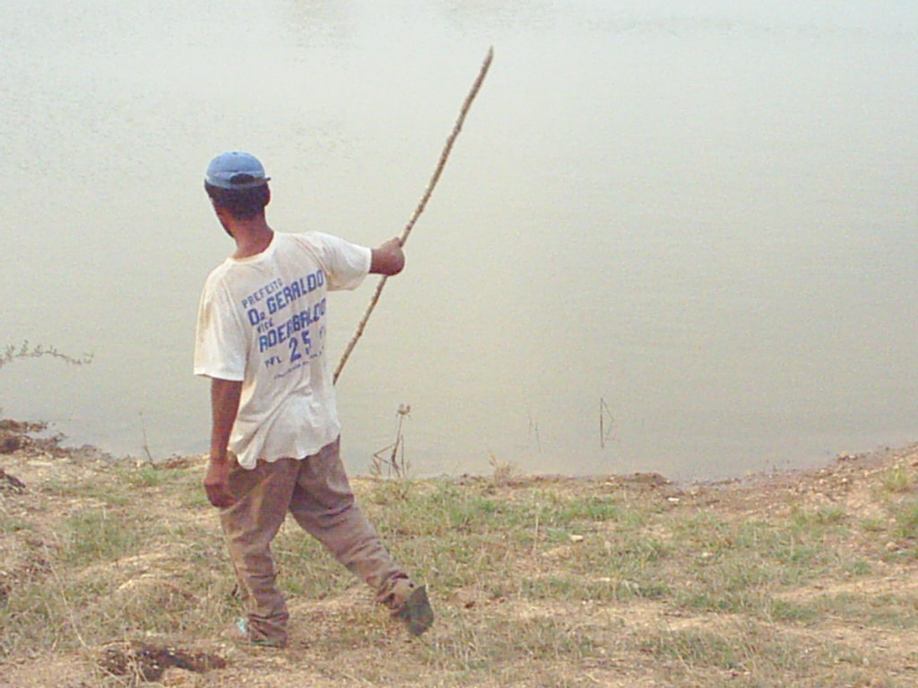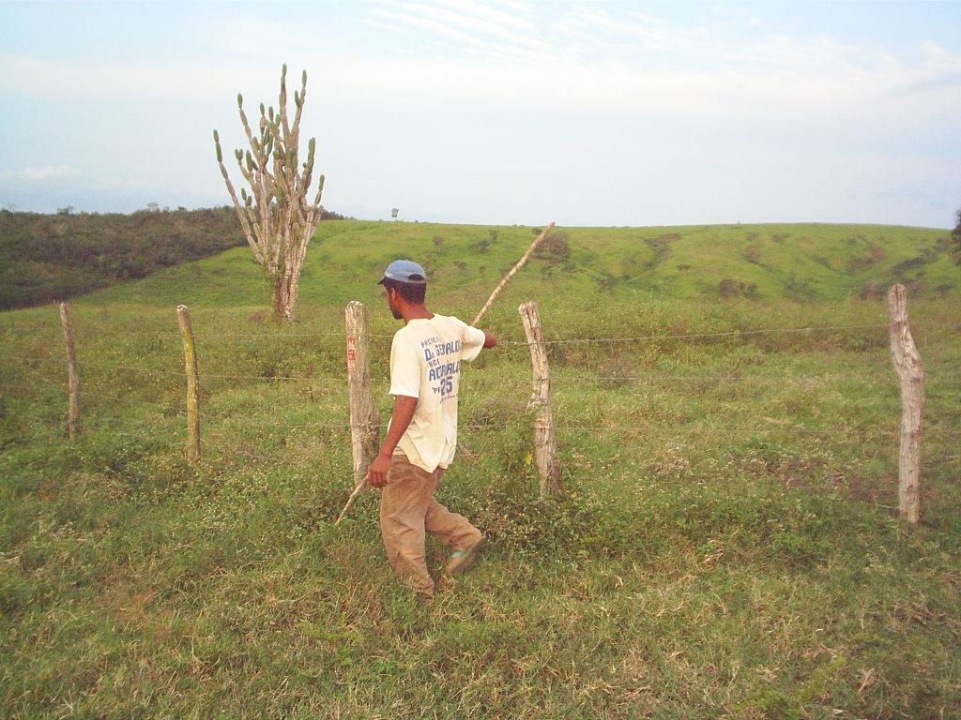
Photo 2: Worker measuring the sides of a field with a stick.

After the measurement, the worker informs the farm owner the four numbers corresponded to the sides of the field in varas. The shape of the fields is normally rectangular, so the worker informs the four numbers related to the sides.
It was very interesting to learn the method used by them to calculate the area in tasks using these four numbers. Let us illustrate it with an example. Suppose that the four numbers informed are: 22, 34, 20 and 36, representing the four sides of the field measured in varas as the scheme below.

20 varas
22 varas
36 varas
34 varas

The procedure used to calculate the field’s area is this: first they add the opposites sides of the quadrilateral (20 + 22 = 42 and 34 + 36 = 70) and then the two numbers obtained are multiplied (42 × 70 = 2940). From this last number, they discard the ten’s and the unit’s digits, reaching 29. They automatically divide this number by 25 and obtain the area of the field in tarefas. In this case they would say that its area is 1 tarefa and 4 varas. Strangely, the vara is also used to measure area at this time, but is worth 25 times more than a squared vara.
Let us propose a comparison exercise. Imagine a rectangular field with sides of 30 and 40 varas. In our usual system, we would calculate its area by multiplying both sides and we would say that it is equal to 1200 squared varas. Considering a tarefa as a square of 25 varas on a side, its area would be 625 squared varas and, dividing 1200 by 625, we would obtain 1.92 and that would be the corresponded area in tarefas.
Let us now use the method of the farm workers. First we have to add the opposite sides of the rectangle (30 + 30 = 60 and 40 + 40 = 80). Then multiply these two numbers (60 × 80 = 4800) and discard the last two digits obtaining 48. They would say that the field’s area would be of 1 tarefa and 23 varas, which is almost 2 tarefas.
The mathematical equivalence between these systems can be easily demonstrated for this example. Imagine a rectangle which sides are x and y. We would determine its area by multiplying its dimensions, S = xy. What would be the result if we used the farm workers’ method? Adding the two opposite sides the result would be 2x and 2y, and when we multiply them we reach a number that represents four times the area traditionally calculated, 4xy. By discarding the last two digits we are dividing a number approximately by 100, which represent the original area divided by 25. This last number is again divided by 25 and then they reach the number of tarefas. Therefore, the systems are equivalent because in both cases the area is divided by 625 and converted from squared varas to tarefas.

Final Considerations

The Mathematics developed by the Pre-Socratic civilizations, such as the Egyptians and the Babylonians, was based on practical methods such as the used for measuring lands. It was the ancient Greeks who developed abstraction and introduced generalizations and mathematical demonstrations. The Math we usually teach in our schools is based on the rational thought by the Greek philosophy. However, we were able to detect practical methods being used in the calculus made by the farm workers of the Brazilian northeastern region.
The main goal of this paper was to present this unusual measuring system and its relation with the one we are familiar with. However, we don’t intend to decide which one of them is the best method. We shall recognize that the Mathematics developed and used by a social group is part of its culture. Therefore, it is very important that the teachers of these workers get to know their reality if they intend to prepare their students to act upon and transform it. We should not impose any type of culture, especially Mathematics, on our students, particularly the older ones.
During these courses it is very common to hear from teachers that their students don’t know anything about Mathematics. However, when we got to know the reality of these students, we were amazed by the extreme rapidity and accuracy with which they make these calculations. Considering that the workers depend on theses calculus to determine the amount of money they will earn for each service, it is natural that they will be much more motivated to learn the farm’s method.
Habilidosos calculistas das roças do nordeste brasileiro
Prof. MSc. Ricardo Avelar Sotomaior Karam - UFSC
Profª Drª Ana Maria Petraitis Liblik - UFPR

Resumo

Neste texto, descrevemos a Matemática desenvolvida por trabalhadores da roça no nordeste brasileiro. Ao visitar uma fazenda pudemos conversar com roceiros e fazendeiros e compreender as diferentes unidades criadas pelos mesmos e o interessante, porém incomum, cálculo efetuado para a medição de áreas cultivadas. Através de exemplos numéricos estabelecemos um comparativo entre este método e a tradicional forma de calcular área. A rapidez com que os roceiros, considerados praticamente analfabetos, fazem todos estes cálculos foi algo realmente surpreendente de se constatar.

Introdução

Neste trabalho, quando falamos em Educação Matemática de Jovens e Adultos, pensamos em uma ação educativa dirigida a sujeitos de escolarização básica incompleta ou não iniciada e que acontece em bancos escolares. Nesse contexto – de EJA – os pressupostos teóricos que a Etnomatemática nos traz servem de sustentáculo para o resgate da auto-estima desses alunos e da valorização de seus saberes. Entendemos por etnomatemática o que o próprio autor do termo nos diz:

Etno, com um significado mais amplo do que restrito à etnia, Matema de conhecimento e Tica de técnica, ou seja, Etnomatemática é a arte ou técnica de explicar, de entender, de se desempenhar na realidade dentro de um contexto cultural próprio (D’Ambrosio, apud Knijnik, 1996, p.73).

A motivação para este trabalho se deu quando ministramos um curso de capacitação em Educação Matemática para os professores participantes do Programa Alfabetização Solidária. Este programa, idealizado por uma organização não-governamental brasileira em parceria com universidades e patrocinado por diversas empresas, visa à alfabetização de jovens e adultos carentes almejando resgatar a auto-estima dos educandos e habilitá-los para o exercício da cidadania.
Durante um curso ministrado por um dos autores no município de Frei Paulo, localizado no estado de Sergipe na região nordeste do Brasil, comentávamos com os alfabetizadores sobre a importância de considerar o saber trazido pelos alunos (saber de experiência feito segundo Paulo Freire) em suas aulas de Matemática. Perguntávamos sobre as ocupações dos alunos participantes do programa e constatamos que a grande maioria trabalha na roça e depende dela para sua sobrevivência.
Posteriormente, durante o curso, abordávamos as unidades de medida fazendo uma distinção entre massa, comprimento, área e volume. Nesse instante uma professora alfabetizadora se manifestou e comentou que, na roça, os trabalhadores utilizavam unidades diferentes. Ficamos interessados em saber o porquê das mesmas e sua relação com nossas unidades usuais de medida. Ao visitar as salas de aula do programa, procedimento comum durante os cursos de capacitação, conversamos pessoalmente com alguns alunos os quais nos explicaram o processo que utilizavam para medir áreas na roça. No dia seguinte, visitamos uma fazenda para conhecer este método de perto. Desta forma, descrevemos neste artigo a diferente forma de calcular áreas utilizadas pelos roceiros, traçando um paralelo entre a mesma e o processo usual de medida, e destacando a extrema habilidade com que estes trabalhadores, considerados analfabetos e excluídos, realizam estes cálculos.

O Método da Roça

Fizemos uma visita a uma roça e ao conversar com o fazendeiro responsável e com alguns trabalhadores, pudemos compreender seu sistema. Existem basicamente duas unidades no mesmo: a vara e a tarefa. A vara é a unidade de comprimento e mede o equivalente a dez palmos ou 2,2 m. Os próprios trabalhadores confeccionam seus instrumentos de medida pegando um pedaço de madeira e, em pé do lado deste, esticam o braço, fazem a marcação e a cortam num determinado ponto (vide foto 1). A arte é transmitida de pai para filho e o interessante é verificar que pessoas de diferentes alturas conseguem confeccionar instrumentos do mesmo comprimento. Eles mesmos comentaram que para uns é necessário se esticar totalmente e para outros não, mas garantem que o instrumento é preciso.

Foto 1: Trabalhador confeccionando o instrumento de medida denominado vara. Segundo o mesmo, 1 vara equivale a 2,2m.

A tarefa é uma unidade de área e este é o padrão que eles utilizam na hora de serem pagos pelo serviço prestado. Uma tarefa é a área equivalente a um quadrado de 25 varas de lado. Para medir a área de um determinado terreno cultivado, o trabalhador, em posse de uma vara, anda pelos cantos do mesmo (vide foto 2) e tira as medidas referentes aos lados do terreno.

Foto 2: Trabalhador medindo os lados do terreno em varas.
Após a medição aferida, o roceiro informa ao fazendeiro os números correspondentes aos lados do terreno, conhecidos como aceiros, medidos em varas. A forma dos terrenos costuma ser próxima de retângulos, assim, cabe ao trabalhador informar ao fazendeiro os quatro números correspondentes aos lados do terreno.
O interessante foi aprender como, a partir desses quatro números, os fazendeiros determinam a área que foi cultivada em tarefas. Vamos ilustrar o procedimento através de um exemplo. Suponha que os quatro números informados sejam: 22, 34, 20 e 36, lembremo-nos que esses números representam os quatro lados de um quadrilátero medidos em varas (vide esquema abaixo).

20 varas
22 varas
36 varas
34 varas

O procedimento para o cálculo da área deste terreno é o seguinte: somam-se os lados opostos dois a dois e obtém-se dois números, ou seja (20 + 22 = 42 e 34 + 36 = 70). Os números obtidos, 42 e 70, são multiplicados entre si (42 x 70 = 2940). Deste último número, eliminam-se dois algarismos, o da dezena e o da unidade, obtendo 29. Dividindo 29 por 25 obtém-se a área do terreno em tarefas. Neste exemplo, eles diriam que a área medida foi de 1 tarefa e 4 varas. O estranho é que neste momento a vara é utilizada também como unidade de área, mas corresponde a mais que uma vara quadrada, na verdade corresponde a 4 x 25 = 100 varas quadradas.
Façamos agora um exercício de comparação. Imaginemos um terreno retangular cujas dimensões sejam de 30 por 40 varas. Em nosso sistema usual, calcularíamos a área do mesmo multiplicando as duas dimensões e diríamos que sua área é o equivalente a 1200 varas quadradas. Considerando que uma tarefa corresponde a um quadrado de 25 varas de lado, sua área seria equivalente a 625 varas quadradas e, dividindo 1200 por 625, obteríamos 1,92, que corresponde à área do terreno em tarefas.
Utilizemos agora o procedimento dos trabalhadores da roça. Primeiramente devemos somar os dois lados opostos do retângulo (30 + 30 = 60 e 40 + 40 = 80). Multiplicando esses dois números obtemos (60 x 80 = 4800), eliminando os algarismos da dezena e da unidade chegamos em 48. A leitura seria, portanto, a seguinte: a área do terreno corresponde a uma tarefa e 23 varas. Faltam apenas duas varas para completar uma tarefa.
A equivalência matemática entre os dois sistemas pode ser facilmente demonstrada para este exemplo. Suponha um retângulo de base b e altura h. Tradicionalmente, sua área é calculada pela multiplicação das dimensões, ou seja, A = bh. Que resultado obteríamos utilizando o método dos roceiros? Somando-se os lados opostos obtemos 2b e 2h, multiplicando os dois números o resultado é o quádruplo da área tradicional, isto é, 4bh. Ao eliminar o algarismo da dezena e o da unidade, estamos dividindo o 4bh por 100, ou dividindo a área por 25. Esse número é novamente divido por 25 e daí chega-se ao número inteiro de tarefas. Assim, os sistemas são equivalentes, pois, em ambos os casos a área do terreno é dividida por 625 e convertida de varas quadradas para tarefas.

Considerações finais

A Matemática desenvolvida pelos povos pré-socráticos, como os egípcios e os babilônios, era baseada em métodos práticos e extremamente utilitarista. Foram os gregos que desenvolveram a abstração e introduziram as generalizações e demonstrações matemáticas. Tradicionalmente, a Matemática que lecionamos em nossas escolas é baseada no pensamento racional preconizado pela filosofia grega. Entretanto, pudemos constatar que métodos práticos como os utilizados pelos egípcios, estão presentes nos cálculos realizados por trabalhadores da roça no interior do nordeste brasileiro.
O objetivo do artigo foi apresentar esse inusitado sistema de medida e relacioná-lo com o usualmente utilizado. Entretanto, não se trata de optarmos por um método ou outro. Devemos reconhecer que a Matemática desenvolvida e utilizada por um determinado grupo social é parte de sua cultura. Dessa forma, é fundamental que os professores destes trabalhadores conheçam a realidade vivenciada pelos mesmos se pretendem dar condições aos seus alunos de agirem sobre a mesma. Não se deve impor aos educandos, principalmente nesta faixa etária, nenhuma forma de cultura, especificamente, nenhuma Matemática.
Durante os cursos de capacitação, é muito comum ouvirmos dos professores que os alunos sabem muito pouco, ou quase nada, de Matemática. Porém, ao entrarmos em contato com a realidade destes estudantes nos impressionamos com a extrema habilidade, rapidez e precisão com que os mesmos realizam estes cálculos. São multiplicações e divisões relativamente complexas feitas em um instante. Considerando que os trabalhadores dependem desses cálculos para determinar a quantia que irão receber pelo serviço prestado, é natural que a motivação para o aprendizado dos métodos utilizados por eles seja muito maior.

